**PAQUETES**

Un paquete es una utilidad de Oracle. Por sí mismo no sirve de nada.

Un paquete es una estructura que contiene objetos lógicos en su interior.

Sirve para agrupar objetos que tengan que ver entre sí para organizar la bbdd.

Como objetos lógicos, hablamos de procedimientos y funciones.

Imaginemos que tenemos varios procedimientos que realizan acciones sobre una misma tabla (EMP). Insertamos, eliminamos, modificamos y mostramos registros.

En lugar de tener cada procedimiento suelto, lo que se hace es agruparlo dentro de un objeto Paquete, como una carpeta.

Dentro de dicho paquete estarán todos los procedimientos.

El paquete, aunque no vamos a verlo tan a fondo hasta Java, también permite la posibilidad de poder declarar variables para poder recuperarlas en la salida.

Un paquete también puede estar formado solamente por declaraciones, lo que es una ventaja para poder utilizar parámetros OUT compuestos.

Este procedimiento tiene un tipo simple (INT)

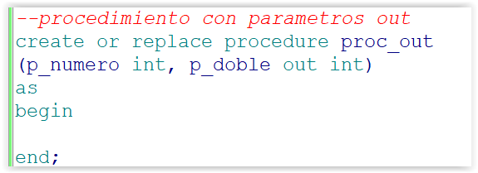

Procedimiento con un tipo complejo (Un out de un cursor) no se puede hacer sin paquetes.

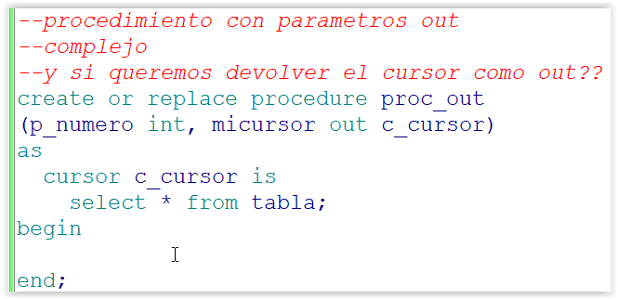

Lo que se hace es crear un paquete con una declaración de tipos complejos, como cursores, por ejemplo.

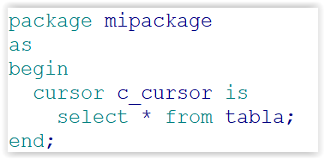

Posteriormente se llama desde el procedimiento a la declaración de los cursores del paquete.

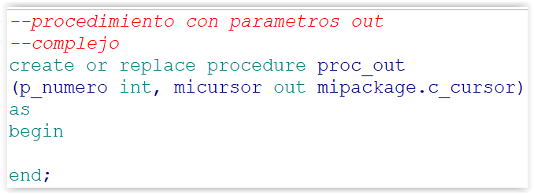

Un paquete está dividido en dos bloques PL-SQL.

**El paquete debe tener el mismo nombre en los dos bloques.**

Se ejecuta cada bloque de forma individual.

1. **Cabecera**: Es la declaración de elementos que van a formar parte del paquete.

Si un paquete es de solo declaraciones (solo declaración de cursores) solamente será necesaria la cabecera.

Sintaxis:

create or replace package nombrepaquete

as

declaración de contenido del paquete

end [nombrepaquete];

1. **Cuerpo**: El cuerpo del paquete es la implementación de los elementos lógicos declarados. Implementación de procedimientos o funciones.

Si el paquete tiene procedimientos o funciones, es obligatorio crear el cuerpo.

Sintaxis:

create or replace package **body** nombrepaquete

as

Implementación de procedures o functions del paquete

end [nombrepaquete];

Para los dos componentes del paquete:

**Cuando declaramos funciones o procedimientos, ya no llevan create or replace.**

Si el paquete tiene una función, debemos indicar el tipo de dato que devolverá la función.

Ejemplo de un paquete con un procedimiento.

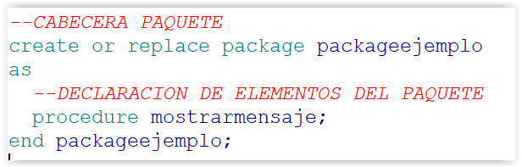

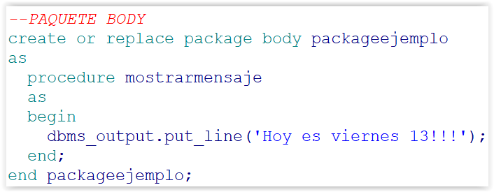

La llamada a los elementos de un paquete, solamente se diferencia en que tenemos que **incluir el nombre del paquete antes de los objetos.**

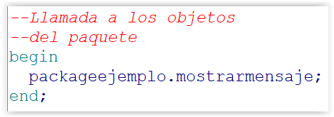

LOS PAQUETES SON ESTRUCTURAS PARA ORGANIZAR.

TODOS LOS PAQUETES TIENEN OBJETOS EN COMUN SOBRE UN TEMA

LA TEMATICA PUEDE SER UN CONJUNTO DE ACCIONES O TABLA.

PAQUETE QUE CONTENGA PROCEDIMIENTOS PARA **ELIMINAR**

SOBRE ALGUNAS TABLAS.

**create or replace package pk_delete**

**AS**

**procedure eliminarempleado(p_empno EMP.EMP_NO%TYPE);**

**procedure eliminardepartamento(p_deptno DEPT.DEPT_NO%TYPE);**

**procedure eliminardoctor(p_doctorno DOCTOR.DOCTOR_NO%TYPE);**

**procedure eliminarenfermo(p_inscripcion ENFERMO.INSCRIPCION%TYPE);**

**end pk_delete;**

**--body**

**create or replace package body pk_delete**

**AS**

**procedure eliminarempleado(p_empno EMP.EMP_NO%TYPE)**

**as**

**begin**

**delete from EMP where EMP_NO=p_empno;**

**commit;**

**end;**

**procedure eliminardepartamento(p_deptno DEPT.DEPT_NO%TYPE)**

**as**

**begin**

**delete from DEPT where DEPT_NO=p_deptno;**

**commit;**

**end;**

**procedure eliminardoctor(p_doctorno DOCTOR.DOCTOR_NO%TYPE)**

**as**

**begin**

**delete from DOCTOR where DOCTOR_NO=p_doctorno;**

**commit;**

**end;**

**procedure eliminarenfermo(p_inscripcion ENFERMO.INSCRIPCION%TYPE)**

**as**

**begin**

**delete from ENFERMO where INSCRIPCION=p_inscripcion;**

**commit;**

**end;**

**end pk_delete;**

Si estamos dentro del paquete, podemos utilizar cualquier característica sin necesidad de poner el nombre del paquete, simplemente el nombre del procedimiento o la función que deseemos.

Vamos a crear un procedimiento que tenga tres funciones, una para devolver el máximo salario de los empleados, otra para devolver el mínimo salario y otra para devolver la diferencia entre el máximo y el mínimo.

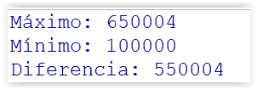

**CODIGO SQL**

**create or replace package pk_empleados_salarios**

**AS**

**function minimo return *number*;**

**function maximo return *number*;**

**function diferencia return *number*;**

**end pk_empleados_salarios;**

**--body**

**create or replace package body pk_empleados_salarios**

**AS**

**function minimo return *number***

**as**

**v_minimo EMP.SALARIO%TYPE;**

**begin**

**select min(SALARIO) into v_minimo from EMP;**

**return v_minimo;**

**end;**

**function maximo return *number***

**as**

**v_maximo *number*;**

**begin**

**select max(SALARIO) into v_maximo from EMP;**

**return v_maximo;**

**end;**

**function diferencia return *number***

**as**

**v_diferencia *number*;**

**begin**

**v_diferencia := maximo - minimo;**

**return v_diferencia;**

**end;**

**end pk_empleados_salarios;**

**select PK_EMPLEADOS_SALARIOS.MAXIMO as MAXIMO,**

**PK_EMPLEADOS_SALARIOS.MINIMO as MINIMO,**

**PK_EMPLEADOS_SALARIOS.DIFERENCIA as DIFERENCIA from DUAL;**

Ejemplo de paquete con las consultas de Update, Delete e Insert sobre la tabla Departamentos (DEPT).

**create or replace package pk_departamentos**

**as**

**procedure updatedept(p_id DEPT.DEPT_NO%TYPE, p_nombre DEPT.DNOMBRE%TYPE**

**, p_localidad DEPT.LOC%TYPE);**

**procedure insertdept(p_id DEPT.DEPT_NO%TYPE, p_nombre DEPT.DNOMBRE%TYPE**

**, p_localidad DEPT.LOC%TYPE);**

**procedure deletedept(p_id DEPT.DEPT_NO%TYPE);**

**end pk_departamentos;**

**--body**

**create or replace package body pk_departamentos**

**as**

**procedure updatedept(p_id DEPT.DEPT_NO%TYPE, p_nombre DEPT.DNOMBRE%TYPE**

**, p_localidad DEPT.LOC%TYPE)**

**as**

**begin**

**update DEPT set DNOMBRE=p_nombre, LOC=p_localidad**

**where DEPT_NO=p_id;**

**commit;**

**end;**

**procedure insertdept(p_id DEPT.DEPT_NO%TYPE, p_nombre DEPT.DNOMBRE%TYPE**

**, p_localidad DEPT.LOC%TYPE)**

**as**

**begin**

**insert into DEPT values (p_id, p_nombre, p_localidad);**

**commit;**

**end;**

**procedure deletedept(p_id DEPT.DEPT_NO%TYPE)**

**as**

**begin**

**delete from DEPT where DEPT_NO = p_id;**

**commit;**

**end;**

**end pk_departamentos;**

**--probando**

**begin**

**--PK_DEPARTAMENTOS.INSERTDEPT(88, 'martes', 'Madrid');**

**--PK_DEPARTAMENTOS.UPDATEDEPT(88, 'martesssss', 'MadriZZ');**

**PK_DEPARTAMENTOS.DELETEDEPT(88);**

**end;**

Necesito una funcionalidad que nos devuelva

el Apellido, el oficio, salario y lugar de trabajo (departamento/hospital)

de todas las personas de nuestra bbdd.

Necesito otra funcionalidad que nos devuelva

el Apellido, el trabajo, salario y lugar de trabajo (departamento/hospital)

dependiendo del salario.

--1) CONSULTA GORDA

**select EMP.APELLIDO, EMP.OFICIO, EMP.SALARIO**

**, DEPT.DNOMBRE**

**from EMP**

**inner join DEPT**

**on EMP.DEPT_NO=DEPT.DEPT_NO**

**UNION**

**select DOCTOR.APELLIDO, DOCTOR.ESPECIALIDAD, DOCTOR.SALARIO**

**, HOSPITAL.NOMBRE**

**from DOCTOR**

**inner join HOSPITAL**

**on DOCTOR.HOSPITAL_COD=HOSPITAL.HOSPITAL_COD**

**UNION**

**select PLANTILLA.APELLIDO, PLANTILLA.FUNCION, PLANTILLA.SALARIO**

**, HOSPITAL.NOMBRE**

**from PLANTILLA**

**inner join HOSPITAL**

**on PLANTILLA.HOSPITAL_COD=HOSPITAL.HOSPITAL_COD;**

--2) CONSULTA DENTRO DE VISTA

**create or replace view V_TODOS_EMPLEADOS as**

**select EMP.APELLIDO, EMP.OFICIO, EMP.SALARIO**

**, DEPT.DNOMBRE**

**from EMP**

**inner join DEPT**

**on EMP.DEPT_NO=DEPT.DEPT_NO**

**UNION**

**select DOCTOR.APELLIDO, DOCTOR.ESPECIALIDAD, DOCTOR.SALARIO**

**, HOSPITAL.NOMBRE**

**from DOCTOR**

**inner join HOSPITAL**

**on DOCTOR.HOSPITAL_COD=HOSPITAL.HOSPITAL_COD**

**UNION**

**select PLANTILLA.APELLIDO, PLANTILLA.FUNCION, PLANTILLA.SALARIO**

**, HOSPITAL.NOMBRE**

**from PLANTILLA**

**inner join HOSPITAL**

**on PLANTILLA.HOSPITAL_COD=HOSPITAL.HOSPITAL_COD;**

**select * from V_TODOS_EMPLEADOS;**

--3) PAQUETE CON DOS PROCEDIMIENTOS

**create or replace package pk_vista_empleados**

**as**

**procedure todos_empleados;**

**procedure todos_empleados_salario(p_salario EMP.SALARIO%TYPE);**

**end pk_vista_empleados;**

**--body**

**create or replace package body pk_vista_empleados**

**as**

**procedure todos_empleados**

**as**

**cursor c_empleados is**

**select * from V_TODOS_EMPLEADOS;**

**begin**

**for v_emp in c_empleados**

**loop**

**dbms_output.put_line(v_emp.APELLIDO || ', Oficio: '**

**|| v_emp.OFICIO || ', Salario: ' || v_emp.SALARIO**

**|| ', Lugar: ' || v_emp.DNOMBRE);**

**end loop;**

**end;**

**procedure todos_empleados_salario(p_salario EMP.SALARIO%TYPE)**

**as**

**cursor c_empleados is**

**select * from V_TODOS_EMPLEADOS**

**where SALARIO >= p_salario;**

**begin**

**for v_emp in c_empleados**

**loop**

**dbms_output.put_line(v_emp.APELLIDO || ', Oficio: '**

**|| v_emp.OFICIO || ', Salario: ' || v_emp.SALARIO**

**|| ', Lugar: ' || v_emp.DNOMBRE);**

**end loop;**

**end;**

**end pk_vista_empleados;**

--3A) PROCEDIMIENTO PARA DEVOLVER TODOS LOS DATOS EN UN CURSOR

--3B) PROCEDIMIENTO PARA DEVOLVER TODOS LOS DATOS EN UN CURSOR POR SALARIO

**begin**

**--PK_VISTA_EMPLEADOS.TODOS_EMPLEADOS;**

**PK_VISTA_EMPLEADOS.TODOS_EMPLEADOS_SALARIO(350000);**

**end;**

Necesitamos un paquete con procedimiento para modificar el salario de cada

Doctor de forma individual.

La modificación de los datos de cada doctor será de forma aleatoria.

Debemos comprobar el Salario de cada Doctor para ajustar el número aleatorio

del incremento.

1) Doctor con menos de 200.000: Incremento aleatorio de 500

2) Doctor entre de 200.000 y 300.000: Incremento aleatorio de 300

3) Doctor mayor a 300.000: Incremento aleatorio de 50

El incremento Random lo haremos con una función dentro del paquete.

**create or replace package pk_doctores**

**as**

**procedure incremento_random_doctores;**

**function function_random_doctores(p_iddoctor DOCTOR.DOCTOR_NO%TYPE)**

**return *NUMBER*;**

**end pk_doctores;**

**--body**

**create or replace package body pk_doctores**

**as**

**procedure incremento_random_doctores**

**as**

**cursor c_doctores is**

**select DOCTOR_NO, APELLIDO, SALARIO from DOCTOR;**

**v_random *number*;**

**begin**

**for v_doc in c_doctores**

**loop**

**v_random := function_random_doctores(v_doc.DOCTOR_NO);**

**update DOCTOR set SALARIO = SALARIO + v_random**

**where DOCTOR_NO=v_doc.DOCTOR_NO;**

**dbms_output.put_line('Doctor ' || v_doc.APELLIDO**

**|| ' tiene un incremento de ' || v_random);**

**end loop;**

**end;**

**function function_random_doctores(p_iddoctor DOCTOR.DOCTOR_NO%TYPE)**

**return *NUMBER***

**as**

**v_salario DOCTOR.SALARIO%TYPE;**

**v_random *NUMBER*;**

**begin**

**select SALARIO into v_salario from DOCTOR**

**where DOCTOR_NO=p_iddoctor;**

**if (v_salario < 200000) then**

**v_random := trunc(dbms_random.value(1,500));**

**elsif (v_salario > 300000) then**

**v_random := trunc(dbms_random.value(1, 50));**

**else**

**v_random := trunc(dbms_random.value(1, 300));**

**end if;**

**return v_random;**

**end;**

**end pk_doctores;**

**declare**

**cursor c_doctores is**

**select DOCTOR_NO, APELLIDO, SALARIO from DOCTOR;**

**v_random *number*;**

**begin**

**for v_doc in c_doctores**

**loop**

**v_random := random_doctor(v_doc.DOCTOR_NO);**

**update DOCTOR set SALARIO = SALARIO + v_random**

**where DOCTOR_NO=v_doc.DOCTOR_NO;**

**dbms_output.put_line('Doctor ' || v_doc.APELLIDO**

**|| ' tiene un incremento de ' || v_random);**

**end loop;**

**end;**

**create or replace function random_doctor**

**(p_iddoctor DOCTOR.DOCTOR_NO%TYPE)**

**return *number***

**as**

**v_salario DOCTOR.SALARIO%TYPE;**

**v_random *NUMBER*;**

**begin**

**select SALARIO into v_salario from DOCTOR**

**where DOCTOR_NO=p_iddoctor;**

**if (v_salario < 200000) then**

**v_random := trunc(dbms_random.value(1,500));**

**elsif (v_salario > 300000) then**

**v_random := trunc(dbms_random.value(1, 50));**

**else**

**v_random := trunc(dbms_random.value(1, 300));**

**end if;**

**return v_random;**

**end;**

**SOBRECARGA DE PROCEDIMIENTOS O FUNCIONES**

Un paquete también permite la sobrecargar dentro de la lógica de un procedimiento o una función.

Una sobrecarga indica que, con un mismo nombre de procedimiento o función, tiene varias opciones para enviar parámetros y realizará diferentes códigos.

Es parecido a parámetros por defecto, con la diferencia de que tenemos varios procedimientos o funciones.

Dependiendo del número de parámetros que reciba un procedimiento o función, realizará un código u otro.

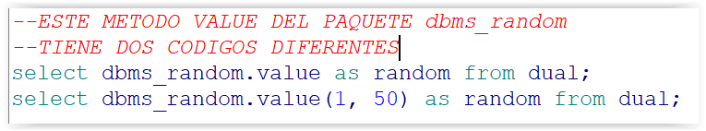

Ejemplo de un paquete en Oracle con sobrecarga en procedimientos.

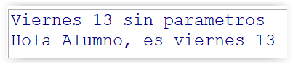

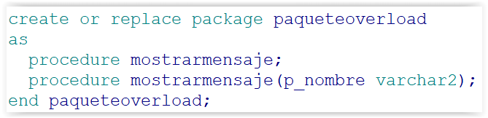

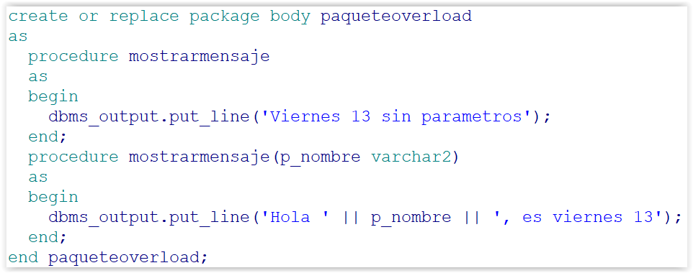

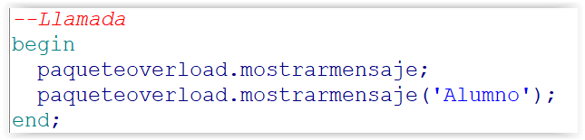

**CODIGO SQL**

create or replace package body paqueteoverload

as

procedure mostrarmensaje

as

begin

dbms_output.put_line('Viernes 13 sin parametros');

end;

procedure mostrarmensaje(p_nombre varchar2)

as

begin

dbms_output.put_line('Hola ' || p_nombre || ', es viernes 13');

end;

end paqueteoverload;

--Llamada

begin

paqueteoverload.mostrarmensaje;

paqueteoverload.mostrarmensaje('Alumno');

end;

**EJEMPLO PAQUETE CON SOBRECARGA PARA MODIFICAR DEPARTAMENTOS**

*--CREAR UN PAQUETE PARA MODIFICAR DEPARTAMENTOS*

*--TENDREMOS UN PROCEDIMIENTO QUE MODIFICARA TODOS LOS DATOS*

*--DEL DEPARTAMENTO. TODOS MENOS EL ID.*

*--OTRO PROCEDIMIENTO PARA MODIFICAR SOLO LA LOCALIDAD.*

*--CABECERA DEL PAQUETE*

create or replace package paqueteupdatedept

as

procedure modificardepartamento

(p_num dept.dept_no%type,

p_nom dept.dnombre%type,

p_loc dept.loc%type);

procedure modificardepartamento

(p_num dept.dept_no%type,

p_loc dept.loc%type);

end paqueteupdatedept;

create or replace package body paqueteupdatedept

as

procedure modificardepartamento

(p_num dept.dept_no%type,

p_nom dept.dnombre%type,

p_loc dept.loc%type)

as

begin

update dept set dnombre = p_nom, loc = p_loc

where dept_no = p_num;

end;

procedure modificardepartamento

(p_num dept.dept_no%type,

p_loc dept.loc%type)

as

begin

update dept set loc = p_loc

where dept_no = p_num;

end;

end paqueteupdatedept;

select * from dept;

*--llamada*

begin

*--paqueteupdatedept.modificardepartamento(40, 'CONTABLES', 'ALAVA');*

paqueteupdatedept.modificardepartamento(40, 'CADIZ');

end;

**EJEMPLO PAQUETE CON TODAS LAS ACCIONES CRUD SOBRE DEPARTAMENTOS**

**CRUD: CREATE, READ, UPDATE Y DELETE**

*--Realizar un paquete que contenga las acciones típicas sobre departamentos:*

*-- INSERTAR, MODIFICAR, ELIMINAR*

*-- MOSTRAR TODOS LOS DEPARTAMENTOS*

create or replace package paquetedepartamentos

as

procedure insertar *--insert into dept values (3 campos)*

(p_num dept.dept_no%type

, p_nom dept.dnombre%type

, p_loc dept.loc%type);

procedure modificar *--update dept set dnombre=campo, loc = campo where campo*

(p_num dept.dept_no%type

, p_nom dept.dnombre%type

, p_loc dept.loc%type);

procedure eliminar *--delete from dept where numero = campo*

(p_num dept.dept_no%type);

procedure mostrar;

end paquetedepartamentos;

*--CUERPO DEL PAQUETE*

create or replace package BODY paquetedepartamentos

as

procedure insertar

(p_num dept.dept_no%type

, p_nom dept.dnombre%type

, p_loc dept.loc%type)

as

begin

insert into dept values (p_num, p_nom, p_loc);

end;

procedure modificar

(p_num dept.dept_no%type

, p_nom dept.dnombre%type

, p_loc dept.loc%type)

as

begin

update dept set dnombre = p_nom, loc = p_loc

where dept_no = p_num;

end;

procedure eliminar

(p_num dept.dept_no%type)

as

begin

delete from dept where dept_no = p_num;

end;

procedure mostrar

as

cursor c_dept is

select * from dept;

begin

for dept in c_dept

loop

dbms_output.put_line(dept.dnombre || ', ' || dept.loc);

end loop;

end;

end paquetedepartamentos;

select * from dept;

*--Llamada*

begin

*--paquetedepartamentos.insertar(50, 'I+D', 'EIBAR');*

*--paquetedepartamentos.modificar(50, 'INFORMATICA', 'BURGOS');*

*--paquetedepartamentos.eliminar(50);*

paquetedepartamentos.mostrar;

end;